BỘ GIÁO DỤC VÀ ĐÀO TẠO
TRƯỜNG ĐẠI HỌC DUY TÂN
KHOA CÔNG NGHỆ THÔNG TIN

Tên đề tài:
XÂY DỰNG HỆ THỐNG QUẢN LÝ GYM
TÍCH HỢP CHATBOT AI TRÊN ASP.NET CORE
(Fitness & Strong)
TÀI LIỆU DATABASE
GVHD: Ths Phan Long
Nhóm SVTH:
Nguyễn Thanh Long - 29211159933
Võ Đức Trung - 29211162342
Lê Văn Quyền - 29219038496
Trần Minh Phúc - 29211162499
Trương Minh Hoàng - 28210243096

Đà Nẵng, tháng 10 năm 2026

THÔNG TIN DỰ ÁN
Dự án viết tắt | FS
Tên dự án | Xây dựng hệ thống quản lý gym tích hợp chatbot AI trên ASP.NET Core (Fitness & Strong)
Ngày bắt đầu | 26/10/2026 | Ngày kết thúc | 18/12/2026
Nơi thực hiện | Khoa Công nghệ thông tin – Đại học Duy Tân
Giảng viên hướng dẫn | Ths Phan Long  Email: ……………………  Phone: ……………………
Chủ sở hữu | Ths Phan Long  Email: ……………………  Phone: ……………………
Quản lý dự án & Scrum Master | Nguyễn Thanh Long
Thành viên trong đội | Võ Đức Trung
Thành viên trong đội | Lê Văn Quyền
Thành viên trong đội | Trần Minh Phúc
Thành viên trong đội | Trương Minh Hoàng

THÔNG TIN TÀI LIỆU
Tên dự án | Xây dựng hệ thống quản lý gym tích hợp chatbot AI trên ASP.NET Core
Tiêu đề tài liệu | Database Document
Người thực hiện | Võ Đức Trung
Tên tệp | [FS] Database Document - Fitness & Strong

LỊCH SỬ CHỈNH SỬA TÀI LIỆU
Phiên bản | Người chỉnh sửa | Ngày | Ghi chú
1.0 | Võ Đức Trung | 28/10/2026 | Tạo tài liệu

PHÊ DUYỆT TÀI LIỆU
Vai trò | Họ và tên | Chữ ký | Ngày
Người hướng dẫn | Ths Phan Long |  | …../…../2026
Chủ sở hữu | Ths Phan Long |  | …../…../2026
Scrum Master | Nguyễn Thanh Long |  | …../…../2026
Thành viên | Võ Đức Trung |  | …../…../2026
 | Lê Văn Quyền |  | …../…../2026
 | Trần Minh Phúc |  | …../…../2026
 | Trương Minh Hoàng |  | …../…../2026

MỤC LỤC
1. GIỚI THIỆU 3
2. THIẾT KẾ CƠ SỞ DỮ LIỆU 3
2.1. Lược đồ cơ sở dữ liệu 3
2.2. Thiết kế kiến trúc bảng 5
2.3. Sơ đồ thực thể liên kết 15
2.4. Quy ước và ràng buộc dữ liệu 19

1. GIỚI THIỆU
- SQL Server là hệ quản trị cơ sở dữ liệu quan hệ (RDBMS) do Microsoft phát triển, sử dụng ngôn ngữ truy vấn T-SQL để lưu trữ, truy xuất, sửa đổi và quản trị dữ liệu.
- SQL Server có những đặc điểm nổi bật như sau:
- Tích hợp chặt chẽ với hệ sinh thái .NET, đặc biệt là Entity Framework Core và ASP.NET Core Identity.
- Hiệu năng ổn định, hỗ trợ chỉ mục (index), khóa ngoại, giao dịch (transaction) và các ràng buộc toàn vẹn dữ liệu.
- Hỗ trợ kiểu dữ liệu Unicode (Nvarchar) nên lưu trữ tiếng Việt chính xác.
- Có công cụ quản trị trực quan SQL Server Management Studio (SSMS) và phiên bản Express/Developer miễn phí cho việc học tập, phát triển.
- Hệ thống Fitness & Strong được xây dựng bằng ASP.NET Core MVC (.NET 10), truy cập dữ liệu thông qua Entity Framework Core (Code First) trên cơ sở dữ liệu SQL Server.
- Cơ sở dữ liệu của hệ thống gồm 28 bảng, chia thành 4 nhóm chức năng: tài khoản & phân quyền; gói tập, lịch lớp & thông báo; chatbot ai & lịch tập; cửa hàng & thanh toán.

2. THIẾT KẾ CƠ SỞ DỮ LIỆU

2.1. Lược đồ cơ sở dữ liệu
Nhóm 1: Tài khoản & phân quyền
- Roles (Id, Name, Description, CreatedAt): Lưu danh mục vai trò phân quyền trong hệ thống (Admin, PT, Member).
- Users (Id, UserName, Email, PasswordHash, FullName, PhoneNumber, Gender, DateOfBirth, Address, AvatarUrl, EmailConfirmed, IsActive, CreatedAt, UpdatedAt): Lưu tài khoản người dùng của hệ thống (hội viên, huấn luyện viên, admin), dựa trên ASP.NET Core Identity.
- UserRoles (UserId, RoleId): Bảng trung gian gán vai trò cho người dùng (quan hệ nhiều-nhiều giữa Users và Roles).
- PasswordResetTokens (Id, UserId, Token, ExpiryDate, IsUsed, CreatedAt): Lưu mã xác thực khi người dùng yêu cầu lấy lại mật khẩu.
- MemberProfiles (Id, UserId, Height, Weight, Goal, ExperienceLevel, HealthNote, HealthConsent, TrainerId, CreatedAt, UpdatedAt): Lưu hồ sơ tập luyện của hội viên: chỉ số cơ thể, mục tiêu, sự đồng ý dùng dữ liệu sức khỏe và PT phụ trách.
Nhóm 2: Gói tập, lịch lớp & thông báo
- MembershipPlans (Id, Name, DurationDays, Price, Description, IsActive, CreatedAt, UpdatedAt): Lưu danh mục gói tập của phòng gym (tháng, quý, năm, PT riêng...).
- Memberships (Id, MemberId, PlanId, StartDate, EndDate, Status, CreatedAt, UpdatedAt): Lưu thông tin hội viên đăng ký / gia hạn gói tập và ngày hết hạn.
- GymClasses (Id, Name, Description, TrainerId, IsActive, CreatedAt): Lưu danh mục lớp tập (Yoga, Cardio, Boxing...).
- ClassSchedules (Id, ClassId, StartTime, EndTime, Room, Capacity, CreatedAt): Lưu lịch từng buổi của lớp tập.
- Bookings (Id, MemberId, ScheduleId, TrainerId, BookingType, StartTime, Status, CreatedAt): Lưu lượt đặt lịch của hội viên: đặt chỗ lớp tập hoặc đặt lịch với huấn luyện viên.
- TrialRegistrations (Id, FullName, PhoneNumber, Email, PreferredDate, Status, CreatedAt): Lưu đăng ký tập thử của khách vãng lai.
- Notifications (Id, UserId, Type, Channel, Title, Content, ScheduledAt, SentAt, IsRead, CreatedAt): Lưu thông báo, nhắc lịch tập và nhắc hết hạn gói gửi cho người dùng (web hoặc Zalo OA).
Nhóm 3: Chatbot AI & lịch tập
- Exercises (Id, Name, MuscleGroup, Level, Instruction, VideoUrl, IsActive, CreatedAt): Lưu danh mục bài tập (nhóm cơ, mức độ, hướng dẫn kỹ thuật).
- GoalAssessments (Id, MemberId, ChatSessionId, Goal, ExperienceLevel, SessionsPerWeek, HealthStatus, Height, Weight, Summary, CreatedAt): Lưu bảng mục tiêu do chatbot lập sau khi hỏi thông tin hội viên.
- WorkoutPlans (Id, MemberId, TrainerId, AssessmentId, Title, CreatedBy, StartDate, EndDate, Status, CreatedAt, UpdatedAt): Lưu lịch tập của hội viên do chatbot đề xuất hoặc PT lập/chỉnh sửa.
- WorkoutPlanItems (Id, PlanId, ExerciseId, DayOfWeek, Sets, Reps, RestSeconds, Note): Lưu chi tiết từng bài tập trong lịch tập.
- ChatSessions (Id, UserId, SessionToken, Status, HealthAlert, HandedOverTo, StartedAt, EndedAt): Lưu các phiên hội thoại giữa người dùng và chatbot.
- ChatMessages (Id, SessionId, Sender, Content, IsSafetyFlag, CreatedAt): Lưu từng tin nhắn trong phiên chat.
- KnowledgeDocuments (Id, Title, Category, Content, FileUrl, IsActive, CreatedBy, CreatedAt, UpdatedAt): Lưu tài liệu tập luyện, dinh dưỡng do Admin tải lên làm nguồn tham khảo cho chatbot.
- ChatbotSettings (Id, SettingKey, SettingValue, Description, UpdatedAt): Lưu cấu hình chatbot (prompt hệ thống, mô hình, phạm vi trả lời, câu cảnh báo sức khỏe).
Nhóm 4: Cửa hàng & thanh toán
- Categories (Id, Code, Name, ParentId, CreatedAt, UpdatedAt): Lưu danh mục sản phẩm (hỗ trợ danh mục cha - con).
- Products (Id, CategoryId, Name, Description, Price, StockQuantity, Type, IsActive, CreatedAt, UpdatedAt): Lưu sản phẩm bán trong cửa hàng (thực phẩm bổ sung, dụng cụ, trang phục).
- ProductImages (Id, ProductId, Url, IsPrimary, CreatedAt): Lưu hình ảnh của sản phẩm.
- CartItems (Id, UserId, ProductId, Quantity, CreatedAt): Lưu giỏ hàng của hội viên.
- Orders (Id, UserId, OrderCode, ReceiverName, PhoneNumber, Address, City, ShippingFee, TotalAmount, Status, ShippingCode, CreatedAt, UpdatedAt): Lưu đơn hàng của hội viên (thông tin giao hàng, trạng thái, mã vận đơn GHN).
- OrderDetails (Id, OrderId, ProductId, Price, Quantity, TotalProduct): Lưu chi tiết từng sản phẩm trong đơn hàng.
- ProductReviews (Id, ProductId, UserId, Rating, Comment, CreatedAt): Lưu đánh giá sản phẩm của hội viên.
- Payments (Id, UserId, OrderId, MembershipId, Amount, Method, Status, TransactionCode, PaidAt, CreatedAt): Lưu giao dịch thanh toán (VNPay) cho đơn hàng hoặc gói tập.

2.2. Thiết kế kiến trúc bảng
Mỗi bảng được mô tả gồm tên trường (Field), kiểu dữ liệu (Type), cho phép rỗng (Null), khóa (Key), giá trị mặc định (Default), thuộc tính bổ sung (Extra) và mô tả. Ký hiệu: PK – khóa chính, FK – khóa ngoại, UQ – ràng buộc duy nhất.
Nhóm 1: Tài khoản & phân quyền
- Table Roles
Field | Type | Null | Key | Default | Extra | Mô tả
Id | Int | No | PK |  | identity(1,1) | Khóa chính
Name | Nvarchar(50) | No | UQ |  |  | Tên vai trò: Admin, PT, Member
Description | Nvarchar(255) | Yes |  | NULL |  | Mô tả vai trò
CreatedAt | Datetime2 | No |  | GETDATE() |  | Ngày tạo

- Table Users
Field | Type | Null | Key | Default | Extra | Mô tả
Id | Int | No | PK |  | identity(1,1) | Khóa chính
UserName | Nvarchar(50) | No | UQ |  |  | Tên đăng nhập
Email | Nvarchar(100) | No | UQ |  |  | Email
PasswordHash | Nvarchar(255) | No |  |  |  | Mật khẩu đã băm
FullName | Nvarchar(100) | No |  |  |  | Họ và tên
PhoneNumber | Varchar(20) | Yes |  | NULL |  | Số điện thoại
Gender | Nvarchar(10) | Yes |  | NULL |  | Giới tính
DateOfBirth | Date | Yes |  | NULL |  | Ngày sinh
Address | Nvarchar(255) | Yes |  | NULL |  | Địa chỉ
AvatarUrl | Nvarchar(255) | Yes |  | NULL |  | Ảnh đại diện
EmailConfirmed | Bit | No |  | 0 |  | Đã xác thực email
IsActive | Bit | No |  | 1 |  | Tài khoản đang hoạt động
CreatedAt | Datetime2 | No |  | GETDATE() |  | Ngày tạo
UpdatedAt | Datetime2 | Yes |  | NULL |  | Ngày cập nhật

- Table UserRoles
Field | Type | Null | Key | Default | Extra | Mô tả
UserId | Int | No | PK, FK |  |  | Người dùng
RoleId | Int | No | PK, FK |  |  | Vai trò

- Table PasswordResetTokens
Field | Type | Null | Key | Default | Extra | Mô tả
Id | Int | No | PK |  | identity(1,1) | Khóa chính
UserId | Int | No | FK |  |  | Người dùng yêu cầu
Token | Nvarchar(255) | No |  |  |  | Mã đặt lại mật khẩu
ExpiryDate | Datetime2 | No |  |  |  | Thời điểm hết hạn
IsUsed | Bit | No |  | 0 |  | Đã sử dụng
CreatedAt | Datetime2 | No |  | GETDATE() |  | Ngày tạo

- Table MemberProfiles
Field | Type | Null | Key | Default | Extra | Mô tả
Id | Int | No | PK |  | identity(1,1) | Khóa chính
UserId | Int | No | FK, UQ |  |  | Hội viên (quan hệ 1-1 với Users)
Height | Decimal(5,2) | Yes |  | NULL |  | Chiều cao (cm)
Weight | Decimal(5,2) | Yes |  | NULL |  | Cân nặng (kg)
Goal | Nvarchar(255) | Yes |  | NULL |  | Mục tiêu tập luyện
ExperienceLevel | Nvarchar(20) | Yes |  | NULL |  | Trình độ: Mới tập, Trung bình, Nâng cao
HealthNote | Nvarchar(500) | Yes |  | NULL |  | Ghi chú tình trạng sức khỏe
HealthConsent | Bit | No |  | 0 |  | Đồng ý cung cấp dữ liệu sức khỏe cho chatbot
TrainerId | Int | Yes | FK | NULL |  | PT được giao phụ trách
CreatedAt | Datetime2 | No |  | GETDATE() |  | Ngày tạo
UpdatedAt | Datetime2 | Yes |  | NULL |  | Ngày cập nhật

Nhóm 2: Gói tập, lịch lớp & thông báo
- Table MembershipPlans
Field | Type | Null | Key | Default | Extra | Mô tả
Id | Int | No | PK |  | identity(1,1) | Khóa chính
Name | Nvarchar(100) | No |  |  |  | Tên gói tập
DurationDays | Int | No |  | 30 |  | Thời hạn gói (ngày)
Price | Decimal(18,0) | No |  | 0 |  | Giá gói (VNĐ)
Description | Nvarchar(500) | Yes |  | NULL |  | Quyền lợi của gói
IsActive | Bit | No |  | 1 |  | Đang mở bán
CreatedAt | Datetime2 | No |  | GETDATE() |  | Ngày tạo
UpdatedAt | Datetime2 | Yes |  | NULL |  | Ngày cập nhật

- Table Memberships
Field | Type | Null | Key | Default | Extra | Mô tả
Id | Int | No | PK |  | identity(1,1) | Khóa chính
MemberId | Int | No | FK |  |  | Hội viên đăng ký
PlanId | Int | No | FK |  |  | Gói tập
StartDate | Date | No |  |  |  | Ngày bắt đầu
EndDate | Date | No |  |  |  | Ngày hết hạn
Status | Nvarchar(20) | No |  | Pending |  | Pending, Active, Expired, Cancelled
CreatedAt | Datetime2 | No |  | GETDATE() |  | Ngày tạo
UpdatedAt | Datetime2 | Yes |  | NULL |  | Ngày cập nhật

- Table GymClasses
Field | Type | Null | Key | Default | Extra | Mô tả
Id | Int | No | PK |  | identity(1,1) | Khóa chính
Name | Nvarchar(100) | No |  |  |  | Tên lớp
Description | Nvarchar(500) | Yes |  | NULL |  | Mô tả lớp
TrainerId | Int | Yes | FK | NULL |  | PT phụ trách lớp
IsActive | Bit | No |  | 1 |  | Đang mở
CreatedAt | Datetime2 | No |  | GETDATE() |  | Ngày tạo

- Table ClassSchedules
Field | Type | Null | Key | Default | Extra | Mô tả
Id | Int | No | PK |  | identity(1,1) | Khóa chính
ClassId | Int | No | FK |  |  | Lớp tập
StartTime | Datetime2 | No |  |  |  | Giờ bắt đầu
EndTime | Datetime2 | No |  |  |  | Giờ kết thúc
Room | Nvarchar(50) | Yes |  | NULL |  | Phòng tập
Capacity | Int | No |  | 20 |  | Sức chứa tối đa
CreatedAt | Datetime2 | No |  | GETDATE() |  | Ngày tạo

- Table Bookings
Field | Type | Null | Key | Default | Extra | Mô tả
Id | Int | No | PK |  | identity(1,1) | Khóa chính
MemberId | Int | No | FK |  |  | Hội viên đặt lịch
ScheduleId | Int | Yes | FK | NULL |  | Buổi lớp (khi đặt lớp)
TrainerId | Int | Yes | FK | NULL |  | PT (khi đặt lịch riêng)
BookingType | Nvarchar(10) | No |  |  |  | Class hoặc PT
StartTime | Datetime2 | No |  |  |  | Giờ bắt đầu
Status | Nvarchar(20) | No |  | Booked |  | Booked, Attended, Cancelled
CreatedAt | Datetime2 | No |  | GETDATE() |  | Ngày tạo

- Table TrialRegistrations
Field | Type | Null | Key | Default | Extra | Mô tả
Id | Int | No | PK |  | identity(1,1) | Khóa chính
FullName | Nvarchar(100) | No |  |  |  | Họ tên khách
PhoneNumber | Varchar(20) | No |  |  |  | Số điện thoại
Email | Nvarchar(100) | Yes |  | NULL |  | Email
PreferredDate | Date | Yes |  | NULL |  | Ngày muốn tập thử
Status | Nvarchar(20) | No |  | New |  | New, Contacted, Done
CreatedAt | Datetime2 | No |  | GETDATE() |  | Ngày tạo

- Table Notifications
Field | Type | Null | Key | Default | Extra | Mô tả
Id | Int | No | PK |  | identity(1,1) | Khóa chính
UserId | Int | No | FK |  |  | Người nhận
Type | Nvarchar(30) | No |  |  |  | WorkoutReminder, MembershipExpiry...
Channel | Nvarchar(10) | No |  | Web |  | Web hoặc Zalo
Title | Nvarchar(200) | No |  |  |  | Tiêu đề
Content | Nvarchar(1000) | No |  |  |  | Nội dung
ScheduledAt | Datetime2 | Yes |  | NULL |  | Thời điểm dự kiến gửi
SentAt | Datetime2 | Yes |  | NULL |  | Thời điểm đã gửi
IsRead | Bit | No |  | 0 |  | Đã đọc
CreatedAt | Datetime2 | No |  | GETDATE() |  | Ngày tạo

Nhóm 3: Chatbot AI & lịch tập
- Table Exercises
Field | Type | Null | Key | Default | Extra | Mô tả
Id | Int | No | PK |  | identity(1,1) | Khóa chính
Name | Nvarchar(100) | No |  |  |  | Tên bài tập
MuscleGroup | Nvarchar(50) | No |  |  |  | Nhóm cơ
Level | Nvarchar(20) | No |  |  |  | Mức độ phù hợp
Instruction | Nvarchar(1000) | Yes |  | NULL |  | Hướng dẫn kỹ thuật
VideoUrl | Nvarchar(255) | Yes |  | NULL |  | Video minh họa
IsActive | Bit | No |  | 1 |  | Đang sử dụng
CreatedAt | Datetime2 | No |  | GETDATE() |  | Ngày tạo

- Table GoalAssessments
Field | Type | Null | Key | Default | Extra | Mô tả
Id | Int | No | PK |  | identity(1,1) | Khóa chính
MemberId | Int | No | FK |  |  | Hội viên
ChatSessionId | Int | Yes | FK | NULL |  | Phiên chat tạo ra bảng mục tiêu
Goal | Nvarchar(255) | No |  |  |  | Mục tiêu (giảm mỡ, tăng cơ...)
ExperienceLevel | Nvarchar(20) | No |  |  |  | Trình độ
SessionsPerWeek | Int | No |  | 3 |  | Số buổi tập mỗi tuần
HealthStatus | Nvarchar(500) | Yes |  | NULL |  | Tình trạng sức khỏe khai báo
Height | Decimal(5,2) | Yes |  | NULL |  | Chiều cao (cm)
Weight | Decimal(5,2) | Yes |  | NULL |  | Cân nặng (kg)
Summary | Nvarchar(max) | Yes |  | NULL |  | Nội dung tóm tắt bảng mục tiêu
CreatedAt | Datetime2 | No |  | GETDATE() |  | Ngày tạo

- Table WorkoutPlans
Field | Type | Null | Key | Default | Extra | Mô tả
Id | Int | No | PK |  | identity(1,1) | Khóa chính
MemberId | Int | No | FK |  |  | Hội viên
TrainerId | Int | Yes | FK | NULL |  | PT lập / chỉnh sửa
AssessmentId | Int | Yes | FK | NULL |  | Bảng mục tiêu làm căn cứ
Title | Nvarchar(150) | No |  |  |  | Tên lịch tập
CreatedBy | Nvarchar(10) | No |  |  |  | Chatbot hoặc PT
StartDate | Date | Yes |  | NULL |  | Ngày bắt đầu
EndDate | Date | Yes |  | NULL |  | Ngày kết thúc
Status | Nvarchar(20) | No |  | Active |  | Active, Completed, Cancelled
CreatedAt | Datetime2 | No |  | GETDATE() |  | Ngày tạo
UpdatedAt | Datetime2 | Yes |  | NULL |  | Ngày cập nhật

- Table WorkoutPlanItems
Field | Type | Null | Key | Default | Extra | Mô tả
Id | Int | No | PK |  | identity(1,1) | Khóa chính
PlanId | Int | No | FK |  |  | Lịch tập
ExerciseId | Int | No | FK |  |  | Bài tập
DayOfWeek | Tinyint | No |  |  |  | Thứ trong tuần (2–8, 8 = Chủ nhật)
Sets | Int | No |  | 3 |  | Số hiệp
Reps | Nvarchar(20) | No |  |  |  | Số lần lặp (VD: 8-12)
RestSeconds | Int | Yes |  | NULL |  | Thời gian nghỉ (giây)
Note | Nvarchar(255) | Yes |  | NULL |  | Ghi chú

- Table ChatSessions
Field | Type | Null | Key | Default | Extra | Mô tả
Id | Int | No | PK |  | identity(1,1) | Khóa chính
UserId | Int | Yes | FK | NULL |  | Người dùng (NULL nếu là khách vãng lai)
SessionToken | Varchar(64) | No | UQ |  |  | Mã phiên (cho khách chưa đăng nhập)
Status | Nvarchar(20) | No |  | Active |  | Active, Closed, HandedOver
HealthAlert | Bit | No |  | 0 |  | Có cảnh báo sức khỏe bất thường
HandedOverTo | Int | Yes | FK | NULL |  | PT nhận chuyển giao hội thoại
StartedAt | Datetime2 | No |  | GETDATE() |  | Thời điểm bắt đầu
EndedAt | Datetime2 | Yes |  | NULL |  | Thời điểm kết thúc

- Table ChatMessages
Field | Type | Null | Key | Default | Extra | Mô tả
Id | Bigint | No | PK |  | identity(1,1) | Khóa chính
SessionId | Int | No | FK |  |  | Phiên chat
Sender | Nvarchar(10) | No |  |  |  | User, Bot hoặc PT
Content | Nvarchar(max) | No |  |  |  | Nội dung tin nhắn
IsSafetyFlag | Bit | No |  | 0 |  | Tin nhắn kích hoạt cơ chế an toàn sức khỏe
CreatedAt | Datetime2 | No |  | GETDATE() |  | Ngày tạo

- Table KnowledgeDocuments
Field | Type | Null | Key | Default | Extra | Mô tả
Id | Int | No | PK |  | identity(1,1) | Khóa chính
Title | Nvarchar(200) | No |  |  |  | Tiêu đề tài liệu
Category | Nvarchar(50) | Yes |  | NULL |  | Phân loại (tập luyện, dinh dưỡng...)
Content | Nvarchar(max) | No |  |  |  | Nội dung tài liệu
FileUrl | Nvarchar(255) | Yes |  | NULL |  | Đường dẫn tệp gốc
IsActive | Bit | No |  | 1 |  | Chatbot được phép sử dụng
CreatedBy | Int | No | FK |  |  | Admin tạo
CreatedAt | Datetime2 | No |  | GETDATE() |  | Ngày tạo
UpdatedAt | Datetime2 | Yes |  | NULL |  | Ngày cập nhật

- Table ChatbotSettings
Field | Type | Null | Key | Default | Extra | Mô tả
Id | Int | No | PK |  | identity(1,1) | Khóa chính
SettingKey | Varchar(100) | No | UQ |  |  | Tên cấu hình
SettingValue | Nvarchar(max) | No |  |  |  | Giá trị cấu hình
Description | Nvarchar(255) | Yes |  | NULL |  | Mô tả
UpdatedAt | Datetime2 | Yes |  | NULL |  | Ngày cập nhật

Nhóm 4: Cửa hàng & thanh toán
- Table Categories
Field | Type | Null | Key | Default | Extra | Mô tả
Id | Int | No | PK |  | identity(1,1) | Khóa chính
Code | Varchar(50) | No | UQ |  |  | Mã danh mục
Name | Nvarchar(100) | No |  |  |  | Tên danh mục
ParentId | Int | Yes | FK | NULL |  | Danh mục cha (NULL nếu là danh mục gốc)
CreatedAt | Datetime2 | No |  | GETDATE() |  | Ngày tạo
UpdatedAt | Datetime2 | Yes |  | NULL |  | Ngày cập nhật

- Table Products
Field | Type | Null | Key | Default | Extra | Mô tả
Id | Int | No | PK |  | identity(1,1) | Khóa chính
CategoryId | Int | No | FK |  |  | Danh mục
Name | Nvarchar(200) | No |  |  |  | Tên sản phẩm
Description | Nvarchar(max) | Yes |  | NULL |  | Mô tả sản phẩm
Price | Decimal(18,0) | No |  | 0 |  | Giá bán (VNĐ)
StockQuantity | Int | No |  | 0 |  | Số lượng tồn kho
Type | Nvarchar(50) | Yes |  | NULL |  | Loại: Supplement, Equipment, Apparel
IsActive | Bit | No |  | 1 |  | Đang kinh doanh
CreatedAt | Datetime2 | No |  | GETDATE() |  | Ngày tạo
UpdatedAt | Datetime2 | Yes |  | NULL |  | Ngày cập nhật

- Table ProductImages
Field | Type | Null | Key | Default | Extra | Mô tả
Id | Int | No | PK |  | identity(1,1) | Khóa chính
ProductId | Int | No | FK |  |  | Sản phẩm
Url | Nvarchar(255) | No |  |  |  | Đường dẫn ảnh
IsPrimary | Bit | No |  | 0 |  | Ảnh đại diện
CreatedAt | Datetime2 | No |  | GETDATE() |  | Ngày tạo

- Table CartItems
Field | Type | Null | Key | Default | Extra | Mô tả
Id | Int | No | PK |  | identity(1,1) | Khóa chính
UserId | Int | No | FK |  |  | Chủ giỏ hàng
ProductId | Int | No | FK |  |  | Sản phẩm
Quantity | Int | No |  | 1 |  | Số lượng
CreatedAt | Datetime2 | No |  | GETDATE() |  | Ngày tạo

- Table Orders
Field | Type | Null | Key | Default | Extra | Mô tả
Id | Int | No | PK |  | identity(1,1) | Khóa chính
UserId | Int | No | FK |  |  | Người đặt
OrderCode | Varchar(30) | No | UQ |  |  | Mã đơn hàng
ReceiverName | Nvarchar(100) | No |  |  |  | Người nhận
PhoneNumber | Varchar(20) | No |  |  |  | Số điện thoại nhận hàng
Address | Nvarchar(255) | No |  |  |  | Địa chỉ giao hàng
City | Nvarchar(100) | No |  |  |  | Tỉnh / Thành phố
ShippingFee | Decimal(18,0) | No |  | 0 |  | Phí vận chuyển
TotalAmount | Decimal(18,0) | No |  | 0 |  | Tổng tiền đơn hàng
Status | Nvarchar(20) | No |  | Pending |  | Pending, Confirmed, Shipping, Completed, Cancelled
ShippingCode | Varchar(50) | Yes |  | NULL |  | Mã vận đơn GHN
CreatedAt | Datetime2 | No |  | GETDATE() |  | Ngày tạo
UpdatedAt | Datetime2 | Yes |  | NULL |  | Ngày cập nhật

- Table OrderDetails
Field | Type | Null | Key | Default | Extra | Mô tả
Id | Int | No | PK |  | identity(1,1) | Khóa chính
OrderId | Int | No | FK |  |  | Đơn hàng
ProductId | Int | No | FK |  |  | Sản phẩm
Price | Decimal(18,0) | No |  | 0 |  | Đơn giá tại thời điểm mua
Quantity | Int | No |  | 1 |  | Số lượng
TotalProduct | Decimal(18,0) | No |  | 0 |  | Thành tiền

- Table ProductReviews
Field | Type | Null | Key | Default | Extra | Mô tả
Id | Int | No | PK |  | identity(1,1) | Khóa chính
ProductId | Int | No | FK |  |  | Sản phẩm
UserId | Int | No | FK |  |  | Người đánh giá
Rating | Tinyint | No |  |  |  | Điểm đánh giá 1–5
Comment | Nvarchar(500) | Yes |  | NULL |  | Nội dung đánh giá
CreatedAt | Datetime2 | No |  | GETDATE() |  | Ngày tạo

- Table Payments
Field | Type | Null | Key | Default | Extra | Mô tả
Id | Int | No | PK |  | identity(1,1) | Khóa chính
UserId | Int | No | FK |  |  | Người thanh toán
OrderId | Int | Yes | FK | NULL |  | Đơn hàng (nếu thanh toán đơn hàng)
MembershipId | Int | Yes | FK | NULL |  | Gói tập (nếu thanh toán gói tập)
Amount | Decimal(18,0) | No |  | 0 |  | Số tiền
Method | Nvarchar(20) | No |  |  |  | VNPay hoặc Cash
Status | Nvarchar(20) | No |  | Pending |  | Pending, Success, Failed
TransactionCode | Varchar(100) | Yes |  | NULL |  | Mã giao dịch từ cổng thanh toán
PaidAt | Datetime2 | Yes |  | NULL |  | Thời điểm thanh toán
CreatedAt | Datetime2 | No |  | GETDATE() |  | Ngày tạo

2.3. Sơ đồ thực thể liên kết
Do số lượng bảng lớn, sơ đồ thực thể liên kết (ERD) được chia theo từng nhóm chức năng. Bảng Users được dùng chung giữa các nhóm nên xuất hiện ở nhiều sơ đồ; hai cột CreatedAt, UpdatedAt có ở hầu hết các bảng được lược bỏ khỏi hình cho gọn. Ký hiệu “?” sau kiểu dữ liệu nghĩa là cho phép rỗng; đầu mũi nhánh ba chấu thể hiện phía “nhiều”, hai vạch thể hiện phía “một”.
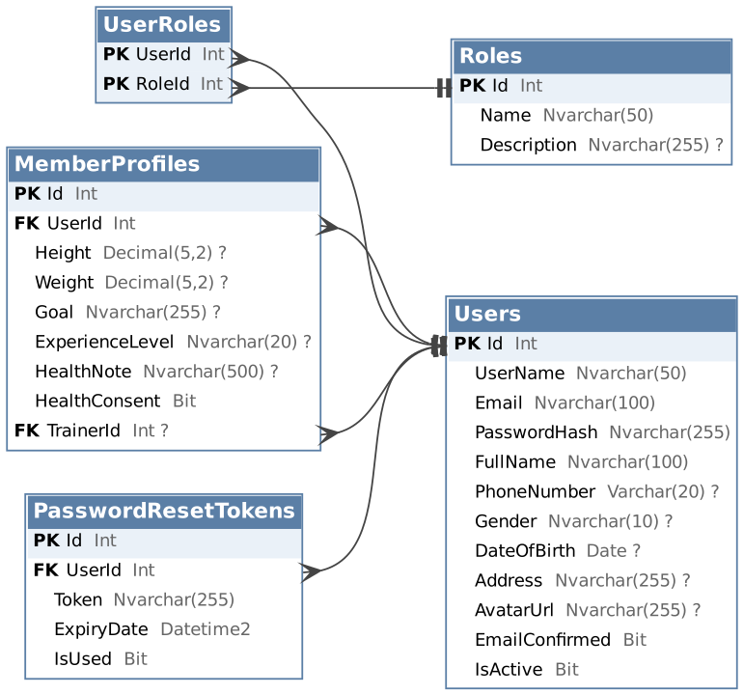
Hình 1: Sơ đồ thực thể liên kết – Tài khoản & phân quyền
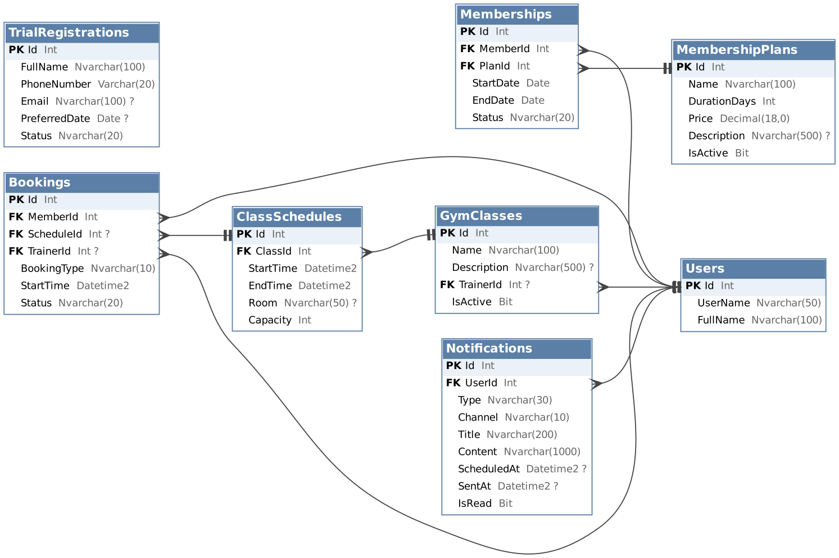
Hình 2: Sơ đồ thực thể liên kết – Gói tập, lịch lớp & thông báo
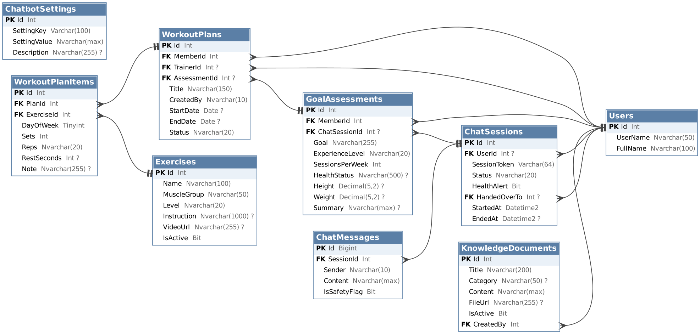
Hình 3: Sơ đồ thực thể liên kết – Chatbot AI & lịch tập
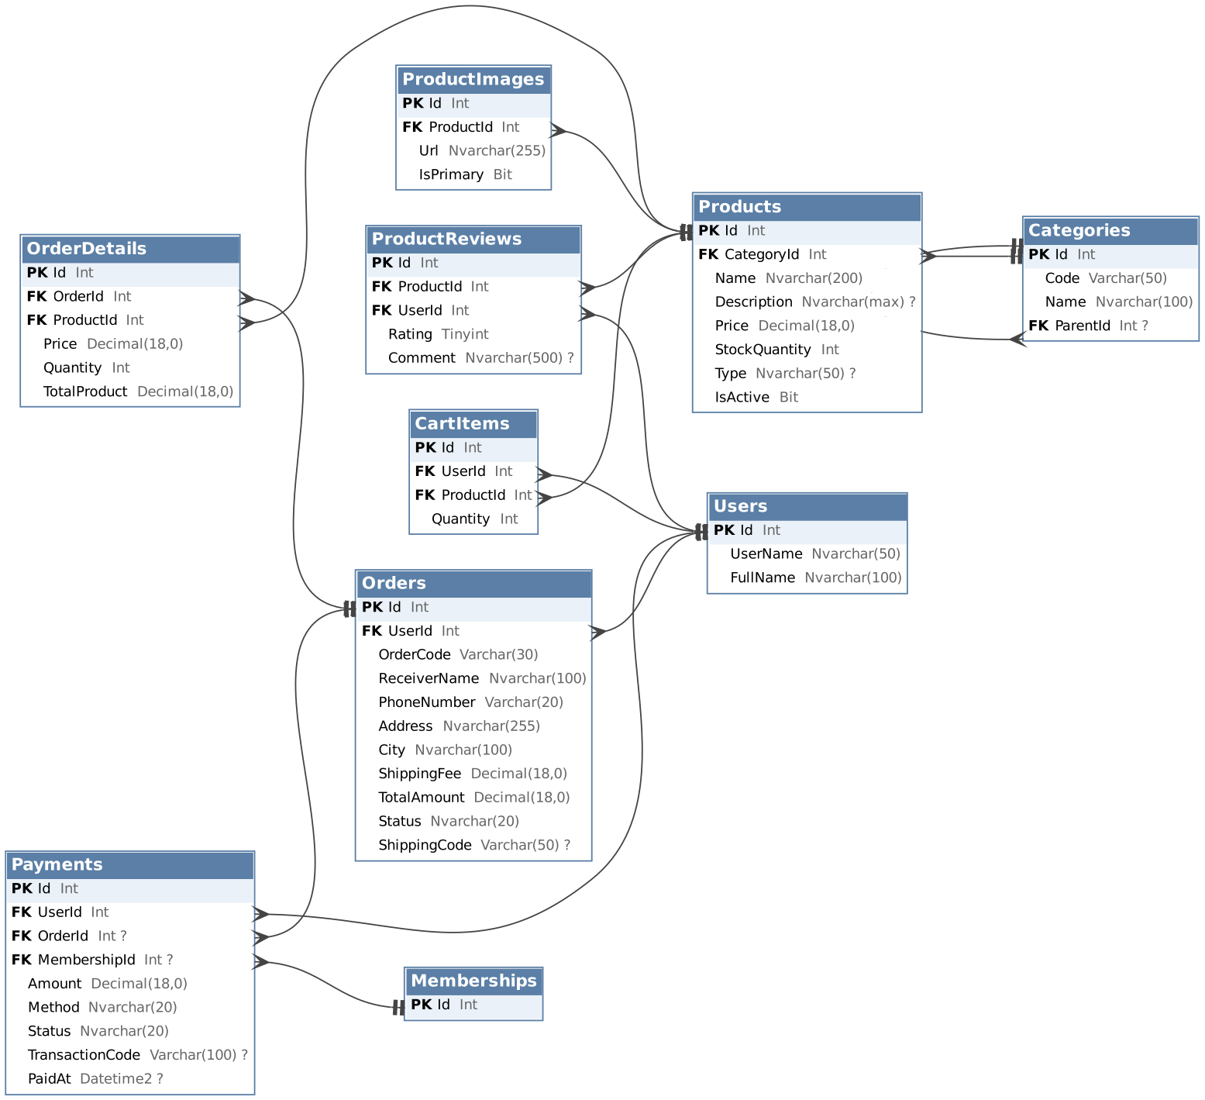
Hình 4: Sơ đồ thực thể liên kết – Cửa hàng & thanh toán

2.4. Quy ước và ràng buộc dữ liệu
- Tên bảng và tên trường đặt theo PascalCase để thống nhất với các lớp thực thể (Entity) của Entity Framework Core.
- Khóa chính của các bảng là số nguyên tự tăng (Int, identity), riêng ChatMessages dùng Bigint do số lượng bản ghi lớn. Các bảng Users và Roles được ánh xạ từ ASP.NET Core Identity với khóa kiểu Int.
- Tiền tệ lưu bằng Decimal(18,0) theo đơn vị VNĐ; thời gian lưu bằng Datetime2; các trường văn bản tiếng Việt dùng kiểu Nvarchar.
- Các trường trạng thái (Status, BookingType, Method...) lưu dạng chuỗi và được kiểm soát giá trị bằng ràng buộc CHECK hoặc kiểu enum ở tầng ứng dụng.
- Dữ liệu quan trọng không xóa vật lý mà ngừng sử dụng bằng cờ IsActive (người dùng, gói tập, sản phẩm, bài tập, tài liệu) để giữ lịch sử đơn hàng, thanh toán và hội thoại.
- Đơn giá trong OrderDetails được lưu lại tại thời điểm mua, không phụ thuộc vào giá hiện tại trong Products.
- Dữ liệu sức khỏe (HealthNote, HealthStatus) chỉ được chatbot sử dụng khi MemberProfiles.HealthConsent = 1; tin nhắn có dấu hiệu bất thường về sức khỏe được đánh dấu IsSafetyFlag và ChatSessions.HealthAlert.
- Khách vãng lai có thể chat nên ChatSessions.UserId cho phép rỗng và được nhận diện qua SessionToken.
- Chỉ mục duy nhất (UQ) được đặt trên UserName, Email, Roles.Name, Categories.Code, Orders.OrderCode và ChatbotSettings.SettingKey; các khóa ngoại được đặt chỉ mục không duy nhất để tăng tốc truy vấn.

